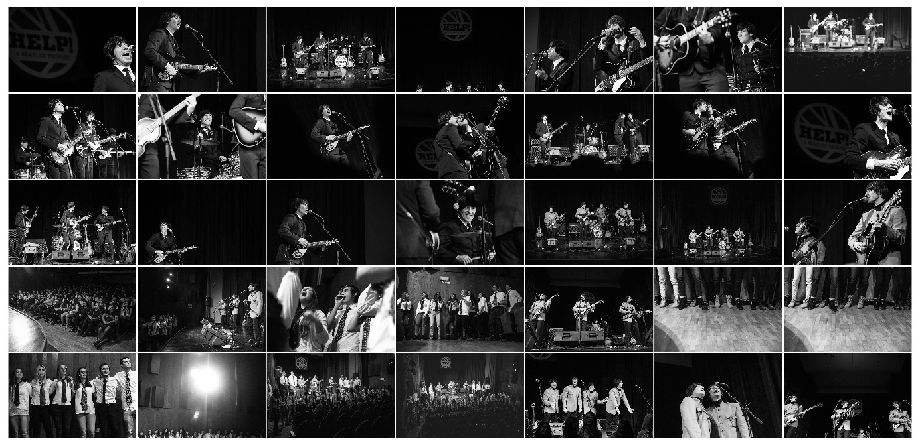
VABILO IN S5 ena prošnja za sponzorstvo
Ob zaključku praznovanja 20-te obletnice organizira naša Gimnazija dobrodelni koncert skupine HELP! A Beatles Tribute in našega MePZ MISMOMI. Pridružite se nam v telovadnici Gimnazije in Srednje zdravstvene šole v četrtek, 30. 3. 2017, ob 19.32 uri. Koncert je odprtega tipa, dobrodelen, vabljeni vsi, tudi vaše družine. Našim dijakom se lahko pridružite tudi tako, da upoštevate njihov dress code 60-ta leta (ni nujno). Koncert bo trajal največ uro in pol.
Nadalje … celoten izkupiček koncerta bomo namenili dobrodelnemu skladu naše šole. Vsak prispevek šteje in prav vsak prispevek bo olajšal ter napravil bolj prijetno šolanje socialno ogroženim dijakom. Srečni bodo vsakršne finančne pomoči, ki jo pogosto doživijo kot pravo bogastvo. Naš moto je, 1 € je več kot nič in razveselimo se kakršnegakoli prispevka (na obisku koncerta, darovanje stvari za dobrodelno dražbo, nakazila, deljenja dogodka, pisne in ustne podpore … ).
Če ste se namenili, da boste sredstva nakazali, lahko to storite na
Šolski center Slovenj Gradec
Koroška 11
2380 Slovenj Gradec
št.TRR: SI56 0110 0603 0705 082
SKLIC: SI 00 299012
Za dobrodelni sklad Gimnazije

Dokažimo, da znamo stopiti skupaj, narediti nekaj dobrega in se ob tem družiti ter imeti lepo!

Iskrena hvala za vaše razumevanje in sočutnost.

Za organizacijski odbor
Zuhra Horvat, univ. dipl. nov in bibliot.

